

软件工程学实验报告

需求规格说明书

班级： | 3班 | 小组： | 14

小组成员
学号 | 姓名 |  | 学号 | 姓名
101 | 蔡煌达
124 | 蔡伟龙
135 | 徐海东
111 | 陈钊

福建师范大学数学与计算机学院
二○一二年 二 月
更改履历
版本号 | 修改编号 | 更改时间 | 更改的图表和章节号 | 更改简要描述 | 更改人 | 批准人

目录
1 引言 1
1.1 目的 1
1.2 范围 1
1.3 定义、简写和缩略语 1
1.4 参考文献 1
1.5 内容组织 1
2 总体概述 1
2.1 产品前景/项目背景 1
2.2 功能一览 2
2.3 用户特征 2
2.4 一般性限制 2
2.5 假设和依赖关系 3
3 功能需求 3
3.1 功能域1 3
3.1.1 XXX1管理 3
4 外部接口 7
4.1 用户界面 7
4.2 硬件接口 7
4.3 软件接口 7
4.4 通信接口 7
5 非功能需求 8
5.1 性能需求 8
5.2 数据库逻辑需求 8
5.2.1 主题1 8
5.2.2 主题M…… 8
5.3 设计约束 8
5.3.1 标准依从性 9
5.3.2 …… 9
5.4 软件系统属性 9
5.4.1 可靠性 9
5.4.2 可用性 9
5.4.3 安全保密性 9
5.4.4 可维护性 9
5.4.5 可移植性 9
5.5 其他需求 10
5.5.1 操作 10
5.5.2 现场适应性需求 10
5.5.3 …… 10

引言
这是作业提交系统的需求文档。我们做的是作业提交系统是为了协助老师批改作业，帮助学委收交作业以及能够实现同学与老师及时的交流，帮助同学更好地学习。

目的
本文档描述了《作业提交软件》的功能需求和非功能需求，其阅读对象是使用本产品的教师以及学生。

范围
《作业提交软件》主要是面向大学开发的软件，主要有如下功能：
- 学生端一键提交作业；
- 学委端可以看到作业提交情况并一键催交作业；
- 教师端可以批改学生的作业，并与同学交流作业的情况。

定义、简写和缩略语
略。。。

参考文献
略。。。

内容组织
本条宜：
a）描述SRS的其余章条包含的内容；
b）说明SRS是如何组织的。

总体概述

产品前景/项目背景
当下大学生提交作业要么提交到学委邮箱，由学委统一收齐后上交给老师。这样做一方面会使得学委的工作量加重，另一方面也使得老师难以与同学进行作业情况的交流。然而直接提交给老师，老师对学生班级不熟悉，难以统计交作业情况。
对此，我们开发了这款《作业提交软件》，它将同学的作业直接上传给老师，并在学委初登记交作业情况。老师通过平台可以实时地与该作业提交者进行交流，推动学生进步。
本软件简单易用，由于时间较紧仅提供必要的功能，但留下了很大的扩展空间以待后续的开发。
本产品具有很大的市场潜力，后期我们将整合课表，提供成绩查询功能，以及作业发布功能，笔记分享功能，题库功能，闹铃提醒功能等。

功能一览
实现了的功能：
功能 | 说明
作业提交 | 将作业上传到数据库，只有特定的老师有权限查看。
作业情况显示 | 学委端将看到作业交付的情况，包括未交作业的人数及姓名。
作业批改情况 | 学委端能看到所有同学的作业的得分。
作业催交 | 学委端支持一键催交作业，不需要一个个地去点击
作业批改 | 老师可以录入作业分数，作为期末给分的参考
作业交流 | 老师可以通过软件的聊天功能随时与同学交流作业情况

待实行的功能：
功能 | 说明
课表 | 显示学生要上的课程
作业发布 | 老师可以布置作业然后一键发送到所有学生的消息箱中
笔记分享 | 学生可以把自己的课堂笔记分享出去，供其他人下载
题库 | 提供大量题目供学生练习，并能够评分
闹铃提醒 | 提醒同学交作业，以及闹钟
成绩查询 | 将学生的成绩导入，供学生查看

用户特征
用户端 | 说明
教师 | 主要是大学的老师，包括一些对电脑不大熟悉的教师。提供了简单易操作的界面，功能单一。
学委 | 学生端的扩展，提供学生端没有的功能。
学生 | 面向学生群体，功能丰富，支持换肤等个性化配置。

一般性限制
- 该软件需运行在Windows XP 以及以上的操作系统平台。
- 软件提供用户使用说明手册。
- 软件开发语言是C#，开发环境为Microsoft Virtual Studio 2013
- 采用面向对象的分析设计方法。
- 采用账户密码登入形式，支持密码找回操作。
- 出于安全考虑，不支持一个账户两地同时登入。
- 采用安全算法保证用户信息不泄露。

假设和依赖关系
无。

功能需求

功能域1

作业提交管理

业务描述
概括描述本业务的功能需求
建立完善的作业提交系统，对老师布置的作业进行统一，详细的描述，并且作记录，收集同学们的作业完成情况，并且使老师能对学生的作业进行批改和成绩记录。

业务流程
无

功能环节列表
编号 | 名称 | 描述 | 角色
1 | 作业提交 | 将作业上传到数据库，只有特定的老师有权限查看。
2
……

功能环节1
以下对具体功能点的描述，可根据实际情况予以简化。
或者各位同学可以参考网络资料自己设计合适的模板。
业务说明 |  | 将同学的作业上传到数据库
业务规则 |  | 将学生上传的文件内容按照学号加以区分，并上传到数据库，上传到数据库之后的文件只有特定的老师有权限查看。
使用级别 |  | 学院、班级
先决条件 |  | 1.老师完成作业布置，并设定好作业提交的格式。  2.每个学生都有单独标识的学号，并且都安装了本系统。  3.老师已经同意使用该系统。
功能要求 | 基本  功能 | 通过不同的条目描述本功能必须实现的关键（核心）内容和关键点、功能过程的基本步骤及内容、可预知的出错条件或者非法输入或动作等。  - 输入自己的学号姓名，进入学生界面。  - 将作业文件导入系统中。作业文件格式不正确导入将会失败。  - 确认作业文件显示在提示窗口中，点击提交按钮，进行作业提交。  - 作业提交成功将显示成功提示，失败的话也会显示失败提示。  - 老师输入账号密码，进入老师界面。  - 账号密码如果输入错误，将提示重新输入。  - 界面中显示作业提交情况。包括未交人数及姓名。  - 老师可以布置作业，作业要求将自动显示在学生界面。  - 老师选中想要查看的学生作业，点击获取，将学生所交的作业文件复制到指定目录下。  - 老师将作业批发完毕可以选择导入将批改结果导入指定学生界面。  - 作业批改完成后学生登录学生界面可以看到作业批改情况。
功能要求 | 辅助  功能 | - 老师可以查询未交作业学生的名单。  - 老师和学生可以通过提供的聊天功能进行聊天或留言。  - 老师可以指定某一个学生当学委，学委拥有更多的权利和功能。  - 学委可以一键催交作业。  - 学委可以修改老师的作业要求。  - 学委可以对所有人群发消息。
功能要求 | 提示信息 | 老师对学生的留言信息，将以提示框的形式，当学生登陆学生界面上自动弹出。
功能要求 | 处理  约束 | 必须填写学号姓名班级。
信息处理  要  求 | 输入  信息 | 系统基本信息查询
信息处理  要  求 | 输出信息 | 班级名称，老师姓名，管理课程名称，学生人数，作业布置次数，学委学号及姓名。
考核要素 |  | 无
非功能需求 |  | 1.老师的界面需要输入密码才能登陆。  2.老师的界面拥有全部功能，能查询学生界面无法查询到的信息。  3.老师发出的作业要求在30s内能达到所有学生的界面。  4老师对作业的修改在30s内能达到所有学生的界面。  5.系统一次性至少能承受20MB大小的作业传输。
统计要素 |  | 学生数量
差异说明 |  | 无
表卡单据 |  | 无

外部接口

用户界面
登陆界面有用户名和密码两个输入框；
学生界面拥有导入，选择作业，查看作业要求，联系老师这4个按钮。
当老师有留言将在登陆时自动跳出对话框。
老师界面有学生列表，显示学生作业提交情况，下方有作业要求，获取学生作业，批改结果，发送消息这4个按钮。可以在学生列表单击下拉菜单选择设置学委，更多功能也可以在列表单击鼠标右键实现。
学委界面拥有和老师界面一样的学生列表，下方有选择作业，导入，提交作业，发送消息，群发消息和联系老师这5个按钮。

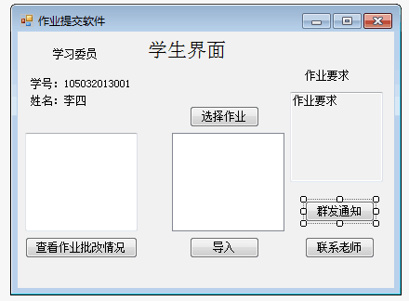
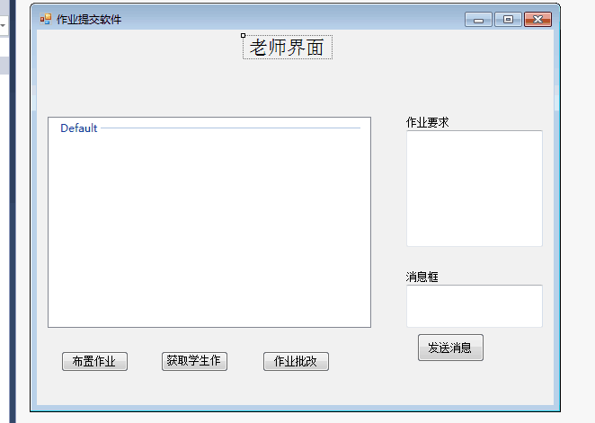

硬件接口
硬件接口名称 | 硬件名称 | 接口描述
输出设备 | 打印机 | 打印实验报告，成绩
输入设备 | 扫描仪 | 将纸质作业扫描进软件
视频设备 | 摄像头 | 用于视频聊天

软件接口
软件接口名称 | 外部组件名称 | 版本号 | 接口描述
教务管理 | 教务处管理系统 |  | 从该系统导入学生的成绩信息以及课程安排
通信交流 | 微信 | 6.2.1 | 通过微信进行通信交流

通信接口
本条宜定义不同的通信接口，如，局域网协议等。
通信接口名称 | 协议或方式 | 安全要求 | 传输速率要求 | 同步通信描述
 | 局域网协议

非功能需求

性能需求
- 软件对用户请求的最大响应时间是5秒，并显示加载进度表。
- 最大支持用户数量为1000人；
- 支持同时运行的用户数量32人；
- 要处理的分为两部分，一部分是用户交流以及查询信息，是文字形式的小而频繁的信息，对此进行快速应答处理。另一部分是学生上交的作业文件，是大的数据，先进行任务确认，然后在空闲是进行传输。

数据库逻辑需求

主题1 作业
科目 | 作业内容 | 完成情况
高数 | 134页第2,4,7,12题 | 完成
离散数学 | 43页第6,7,10题 | 未完成

主题 2 作业上交情况
学生 | 作业 | 上交情况
李四 | 高数作业3 | 已上交
文物 | 高数作业3 | 未上交

设计约束
宜规定可能由其他标准、硬件局限等引发的设计约束。

标准依从性
本条宜规定来自现存标准或法规的需求。它们可能包括：
a）报告格式；
b）数据命名；
c）会计规程；
d）审核追踪。
例如，可以规定追踪处理活动的软件需求。为了最低满足法规或财务标准，对于某些应用这样的追踪是需要的。例如，审核追踪需求可能规定，对于支付薪金数据库的所有变更，必须在一个追踪文档中记录支付前后的数额。

……

软件系统属性
有一些软件属性可以作为需求。规定所要求的软件属性是重要的，这样才能客观地验证属性的实现情况。

可靠性
本条宜规定要求的因素，以便建立在交付时软件系统所要求的可靠性。

可用性
为了确保整个系统已定义的可用性程度，宜规定所要求的因素，如，检查点、恢复以及重启动。

安全保密性
由于事故、恶意访问、使用、修改、破坏或泄露，本条宜规定需要保护软件的因素。这方面可能的具体需求包括：
a）使用某些密码技术；
b）保留某些特定数据组的历史或记录；
c）分配某些功能到不同的模块；
d）在程序的某些域间限制通信；
e）对于关键变量检查数据的完整性。

可维护性
本条宜规定与软件本身维护简易性有关的软件属性。可以对模块化、接口和复杂性等有一定的要求。但不宜仅因为是良好设计实践就将其作为需求。

可移植性
本条宜规定与软件移植到其他主机和/或操作系统简易性相关的软件属性。这可能包括：
a）依赖主机代码模块的百分比；
b）依赖主机代码的百分比；
c）已证明可移植语言的使用；
d）特定编译器或语言子集的使用；
e）特定操作系统的使用。

其他需求
［说明：定义在软件需求规格说明的其它部分未出现的需求，例如国际化需求等，还可以增加有关操作、管理和维护部分来完善产品安装、配置、启动和关闭、修复和容错，以及登录和监控操作等方面的需求。］

操作
本条宜规定用户要求正常的和特定的操作，如：
a）用户组织的不同操作模式（如，用户引发的操作）；
b）交互操作的周期和无人值守操作的周期;
c）数据处理支持功能；
d）备份和恢复操作。
注:有时此条规定作为用户界面的一部分。

现场适应性需求
本条宜：
a）对于给定的现场、任务或运行模式（如，网格数、安全限制等），为任何数据或启动顺序定义需求；
b）针对软件适应特定的安装现场或任务，规定应当修改的特征。

……

